ATIVIDADES DA EDUCAÇÃO INFANTIL
NÍVEL I

Atividade 1:
- OBSERVE A GAROTA E ASSIM COMO ELA, FAÇA UM CARTAZ COM A AJUDA DE UMA ADULTO E DEPOIS PINTE!
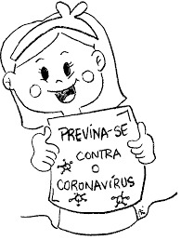

- VOCÊ ACHA CORRETO O QUE O MENINO ESTÁ FAZENDO? ESCREVA AO LADO DA FIGURA SIM OU NÃO. PREVENÇÃO É O MELHOR!
PINTE UTILIZANDO O GIZ DE CERA.
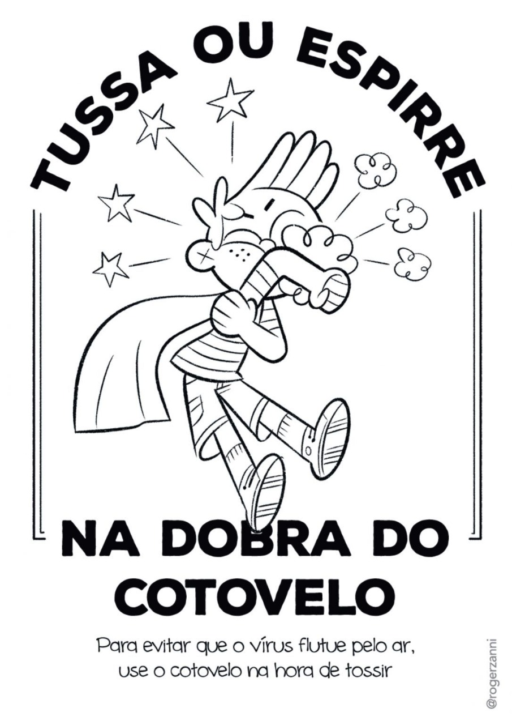
- VAMOS AJUDAR AS CRIANÇAS A ENCONTRAR O CAMINHO PARA LAVAR AS MÃOS?
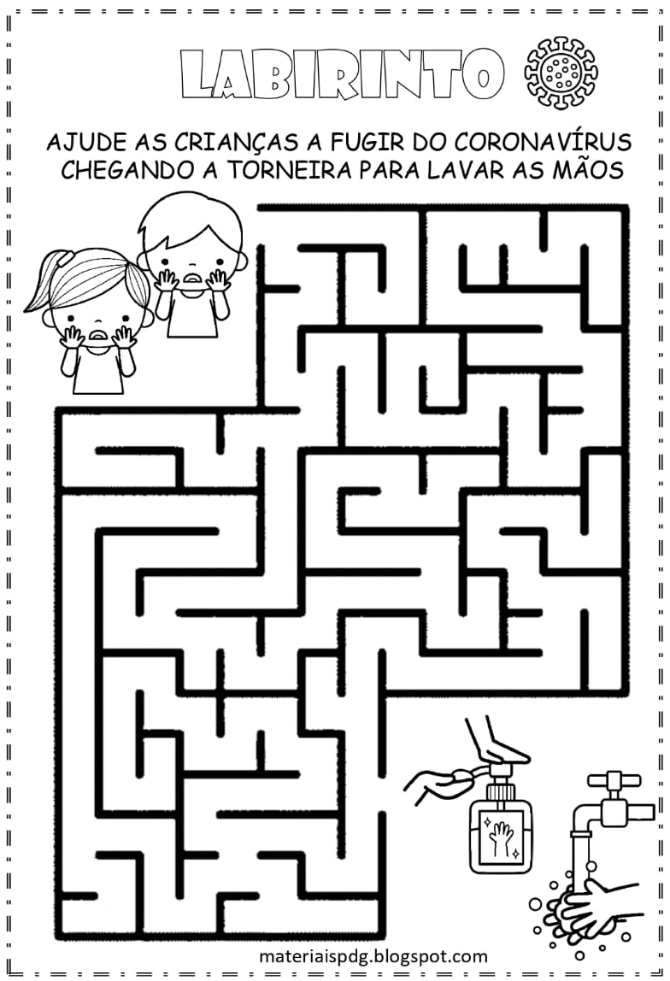

- OBSERVE AS IMAGENS E PINTE O QUE É CORRETO FAZER PARA SE PREVENIR DO CORONAVÍRUS.
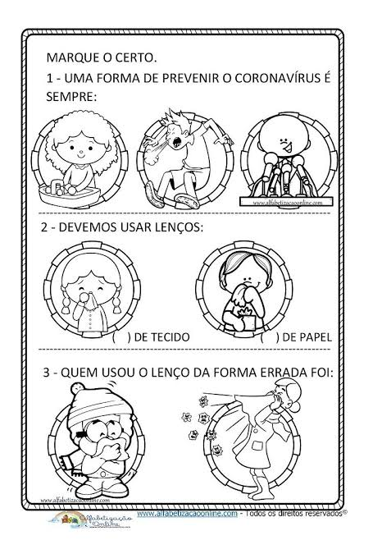
- VAMOS CANTAR UMA PARÓDIA DA MÚSICA “O SAPO NÃO LAVA O PÉ” E COLORIR O SAPO
